1. 开发板和普通相机（开发板本人用的是地平线旭日X3,后续有时间会增加英伟达的JETSON）
2. 激光雷达（本人用的是YDLIDAR X3）
3. 深度相机（本人用的是Astra Pro sm）
4. 机械臂
5. 主控板（本人用的是stm32 C30D 有相关的PCB图及源码，自已从手开始焊），可以直接买现成的，不一定要是stm32的
6. 小车底座（使用sliodworks进行建模，然后3D打印）
7. 小车轮胎（普通轮胎即可）

相关设备图片：

地平线旭日X3 和相机

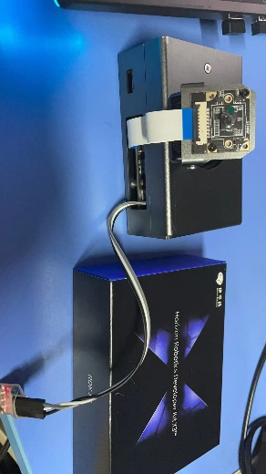

激光雷达

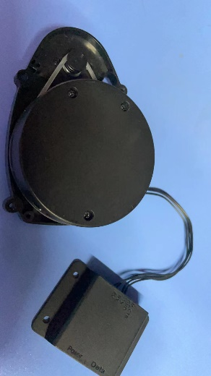

深度相机

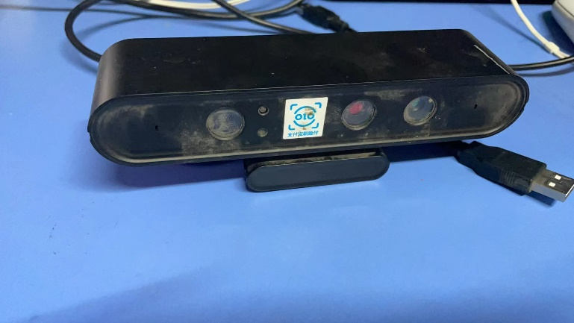

机械臂

